областное Государственное автономное профессиональное образовательное учреждение
«Борисовский агромеханический техникум»

Инструкционная карта
Тема: Корпус жатки

Выполнил студент группы № 2 ЭРСХТ
Чуланов Сергей Валентинович
Руководитель: преподаватель ОГАПОУ БАМТ
Ковтун Валерий Иванович

2021 г.

Инструкционная карта №1
Тема: Корпус жатки
Цель работы:
- Закрепить и углубить знания по устройству жатки.
- Научиться пользоваться инструкционной картой, читать чертежи и схемы.

Оборудование и инструмент:
  - Комбайн «Дон – 1500»,
  - Комплект инструмента,
  - Динамометр,
  - Щупы: 8, 10, 15, 20 мм,
  - Метр стальной.

Литература:
Портнов М.Н. Зерноуборочные комбайны. М.,1985.

Правила безопасного выполнения работы:
При работе под жаткой поднимите её на шток левого гидроцилиндра подъёма, опустите предохранительный упор и опустите жатку до упора. Установите винтовые домкраты в рабочее положение и зафиксируйте.

Ход работы:
- Изучите правила безопасного труда при выполнении работы.
- Повторите устройство жатки по справочнику.
- Рассмотрите устройство жатки и найдите на ней основные сборочные единицы.
- Рассмотрите устройство шнека, произведите замену глазка (по указанию преподавателя). Отрегулируйте шнек.
- Установите жатку для работы с копированием рельефа поля (на высоту среза по указанию преподавателя).
- Установите жатку для работы без копирования рельефа поля на высоту среза (по указанию преподавателя).
- Отрегулируйте уравновешивающий механизм жатки.
- Установите делители (по указанию преподавателя) для:
  - нормальных условий работ;
  - высоких густых хлебов;
  - участков сложной конфигурации;
  - полеглых, путаных хлебов;
- Ответьте на контрольные вопросы.
- Соберите инструмент и уберите рабочее место.

Методические рекомендации по выполнению работы:
- Прочитайте соответствующие разделы инструкционной карты. Время операции 5 минут.
- Материал, относящийся к мотовилу и режущему аппарату, можно не читать. Время операции 5 минут.
- Время операции 10 минут.
- Зазор между шнеком и днищем 10…15 мм, между пальцами и днищем 12…20 (при густом стеблестое высотой более 0,8 м зазор 20…30 мм). Предохранительная муфта шнека отрегулирована на момент 600 Н М. Время операции 15 минут.
- Освободите уравновешивающий механизм, для чего установите штыри 1 в стойках 2 корпуса (вид «Б»). Рис.1.2. Время операции 10 минут.
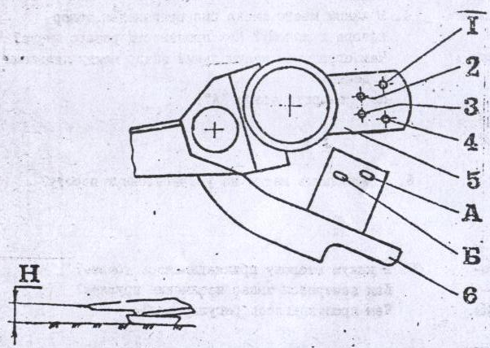
Рис. 1. Установка копирующих башмаков: I,2, 3 и 4 – отверстия на косынке;
5 – косынка; 6 – рычаг; А и Б – отверстия на рычаге; Н – высота среза стеблей.

«Н», мм | Совмещение отверстий
«Н», мм | на рычаге | на косынке
50 | А | 4
100 | Б | 3
145 | А | 1
185 | Б | 2

- Установите штырь 1 в отверстие кронштейна так, чтобы рычаг 3 опирался на штырь. Рис.2. Время операции 10 минут.
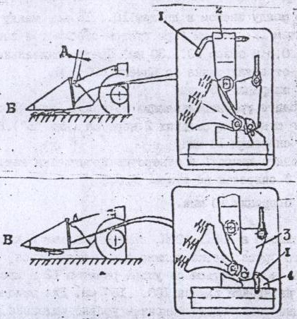

Рис. 2 Положение механизма уравновешивания при работе жатки:
Б – при работе с копированием рельефа поля жатка опирается на башмаки, штыри I установлены в стойках корпуса 2, зазор А равен 85…90 мм;
В – при работе без копирования рельефа поля или транспортирования на небольшие расстояния с поднятой жаткой штыри I установлены в отверстиях кронштейнов 4, рычаги 3 опираются на штыри

- Под усилением в 300…400 Н, прикладываемым к концам переднего бруса, жатка должна легко колебаться, не зависать, и опускаться до упора рычагов 12 в кронштейне. Запас натяжения пружин 100…150 мм. Для выполнения операции освободите механизм уравновешивания, установив штыри в стойку корпуса жатки; приподнимите жатку так, чтобы башмаки не касались почвы (поперечные растяжки должны свободно провисать); вкрутите натяжные винты в пружину растяжки 3 так, чтобы зазор «А» был ≈ 8 мм; произведите регулировку. Рис.3. Время операции 15 минут.
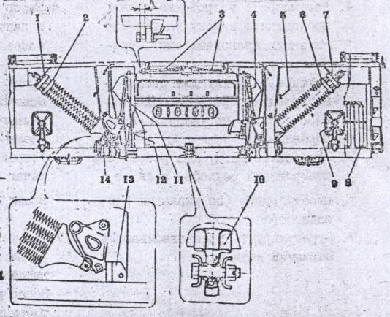
Рис. 3 Жатка с проставкой (вид сзади):
I и 7 – натяжной болт; 2 и 6 – пружинный блок; 3 – растяжка; 4 – регулируемая подвеска;
5 – штырь; 8 – сошки для установки мотовила; 9 – винтовая опора; 10 – центральный шарнир; 11 – левая подвеска; 12 – рычаг; 13 – кронштейн; 14 – переходное звено; А – зазор (8 мм) между головкой растяжки и опорой.
- Время операции 5 минут.
- Время операции 5 минут.
- Время операции 5 минут.

Вопросы и задания для самоконтроля.
- Как переместить винтовой домкрат в рабочее положение?
- Из каких сборочных единиц состоит жатка? Для чего нужен реверсивный редуктор?
- Как крепятся на жатке запасной нож, лопата, швабра? Покажите место, за что стропят жатку при погрузке, сколько точек смазки у жатки.
- В каком месте шнека был произведён замер зазора и почему? Как произвести реверс шнека? Чем ограничен минимальный зазор между пальцами и днищем?
- Как замерить зазор «А»?
- Как поднять жатку на установленную высоту?
- В какую сторону прикладывалось усилие? Как замерялся запас натяжения пружины? Чем производилась регулировка?
- Как закрепляются детали?

Контрольные вопросы и задания.
- Как соединён корпус жатки с подставкой?
- Какие детали ограничивают перемещение жатки в продольном и поперечном положении?
- В чём причины: заклинивание стеблей между шнеком и днищем жатки; наматывание стеблей на шнек; заклинивание стеблей между пальцами и днищем?
- В чём причина «подпрыгивание» жатки при движении поп полю?

